今日动态（2024.11.29）
一、晨间来园
今天来园18位小朋友，6位请假。
二、区域游戏
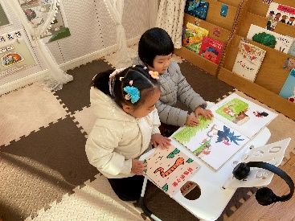 | 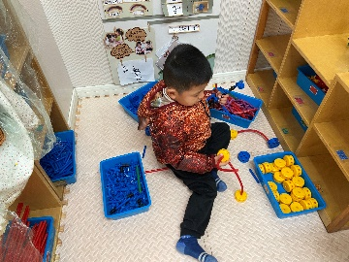 | 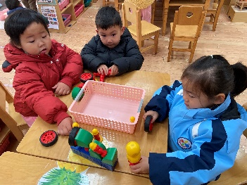
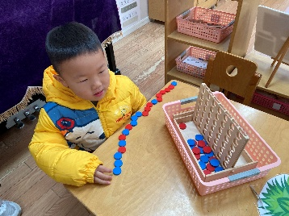 | 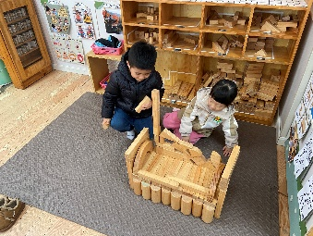 | 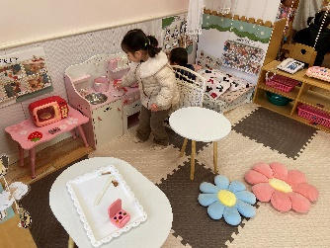
三、户外活动
今天户外活动中操场混班。
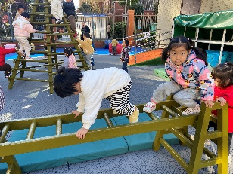 | 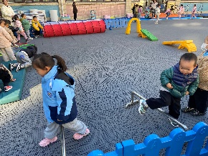 | 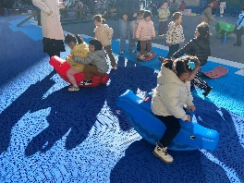 | 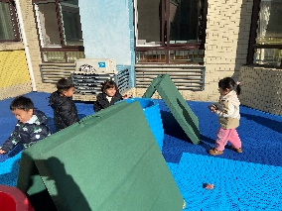
四、集体活动
《小鸭子听故事 》是一则情节生动形象，富含教育意义的故事。它讲述了小鸭子从游来游去的听故事到安静听故事的过程。既有趣又符合小班孩子的年龄特点，符合孩子的现实需要。孩子们熟悉并喜爱故事中的小鸭子、小鱼儿、月亮的角色，在老师的帮助下能理解“静悄悄、安安静静”等词语，懂得听故事时应安安静静的，不能大声说话。张子安、周辰宇、陈泽鑫、姚景珩、许一诺、王言澈、吴锐、李永澄、黄绾一、李子姝、刘悠然、李梓宸、王思瑜、张子曾、曹云汐、黄一蘅、阮钦禾、顾玥。希望曹云汐、刘悠然、王思瑜、许一诺听得非常认真，在活动中能够积极表达。
五、午餐
今天午餐吃的是：芝麻饭、茄汁龙利鱼、上汤娃娃菜、荠菜肉丝汤。全部吃完的小朋友有：张子安、周辰宇、陈泽鑫、姚景珩、许一诺、王言澈、吴锐、李永澄、黄绾一、李子姝、刘悠然、李梓宸、王思瑜、张子曾、曹云汐、黄一蘅、阮钦禾、顾玥。希望曹云汐、刘悠然、王思瑜、许一诺小朋友加快速度哦！

